# Creación de Reporte de Análisis de Datos

## Objetivo

* Mostrar el procedimiento la creación de reportes de análisis de datos en Oracle BI

## Procedimiento

1. En el navegador abre la url del servidor de BI en el componente de analítica. Ejemplo:

<http://mj0lcbg4.indeci.gob.pe:9502/analytics>

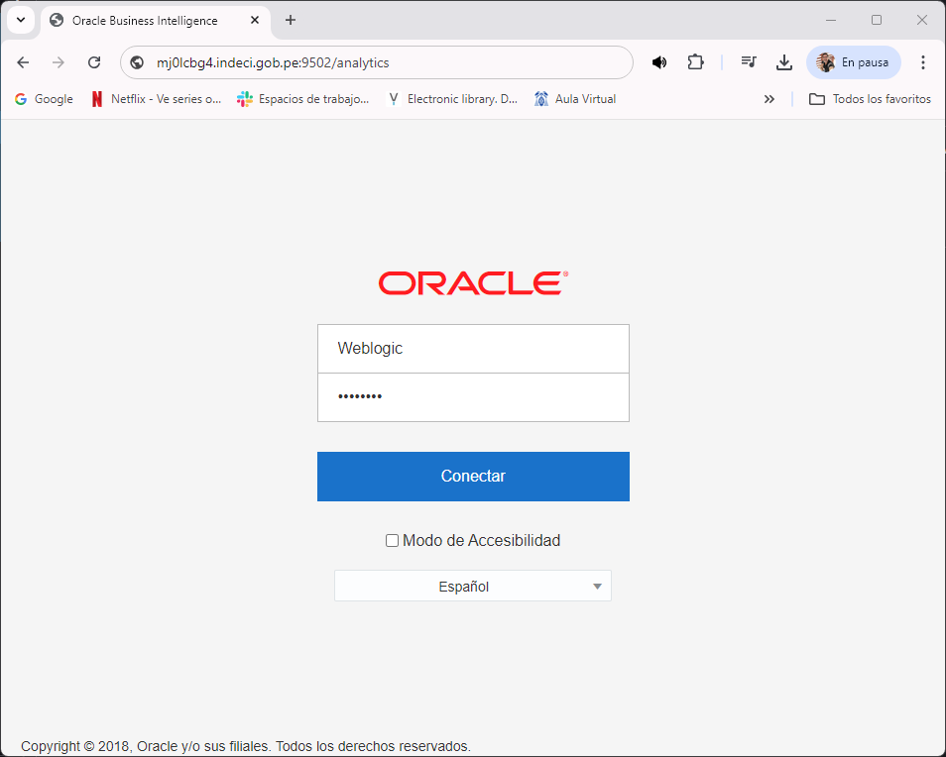

Ingresa con la cuenta del usuario “**Weblogic**”.

1. En el menú principal selecciona **Nuevo** >> **Análisis**.

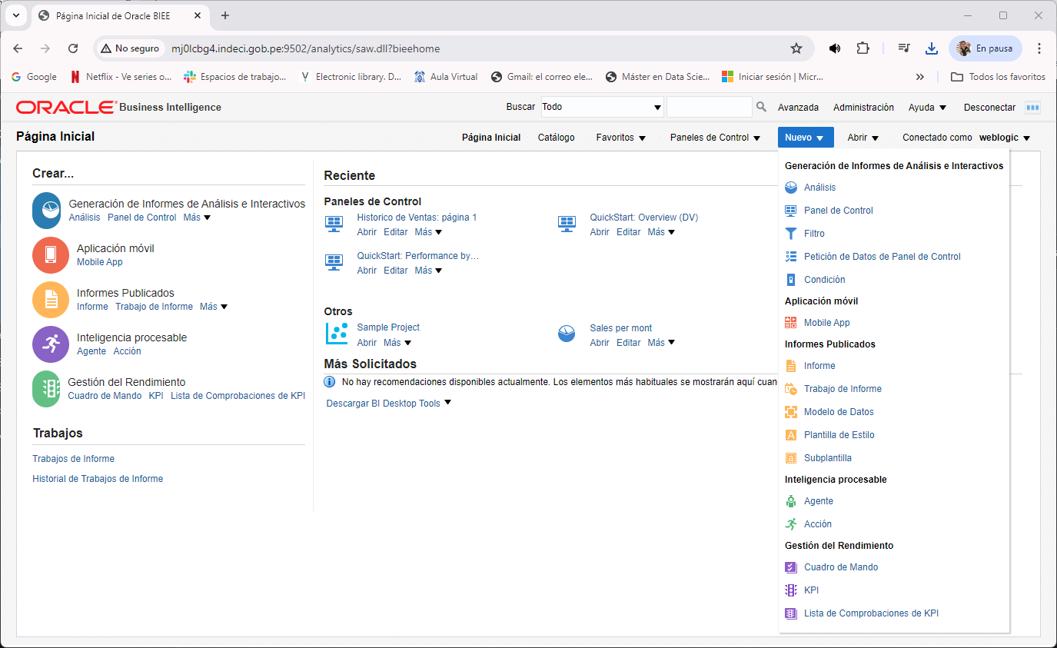

1. Selecciona el modelo dimensional “**Analítica de Ventas**” creado en una sesión anterior.

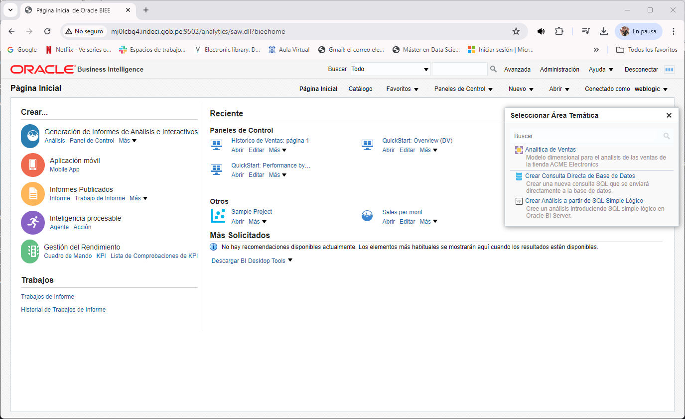

1. Agrega a tu modelo de datos la dimensión CUSTOMER y PROMOTIONS. Luego despliega el modelo y reinicia el servidor.

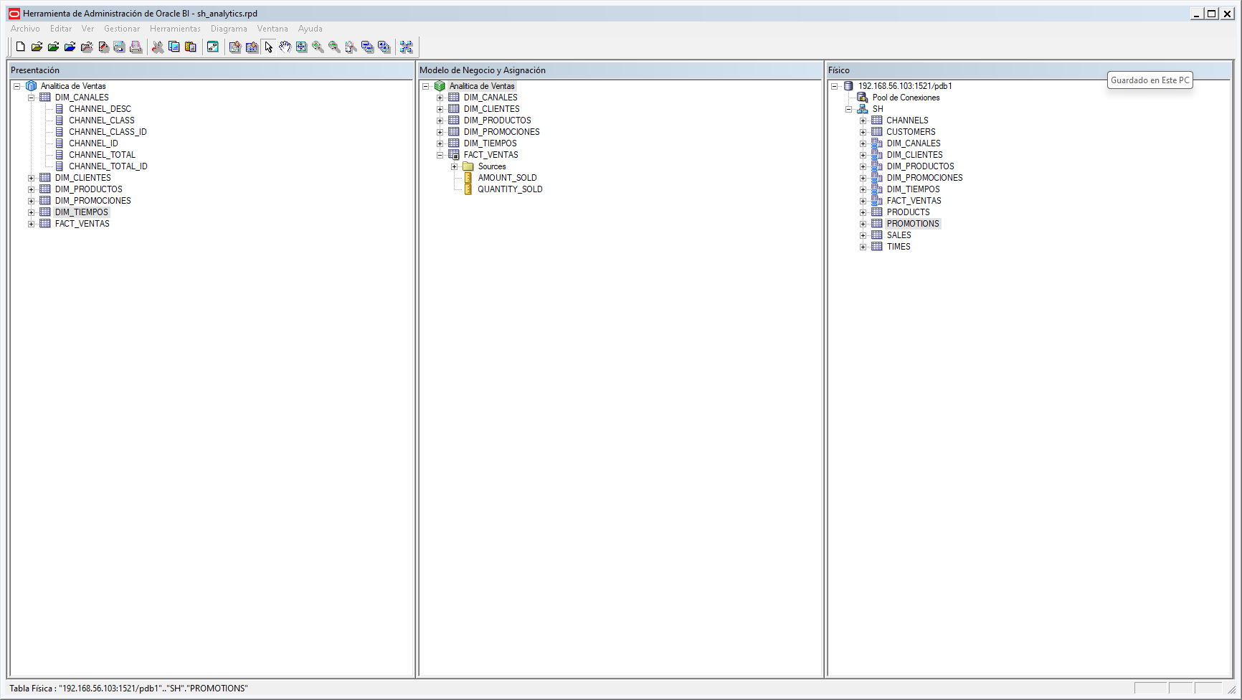

1. Selecciona los campos de datos.

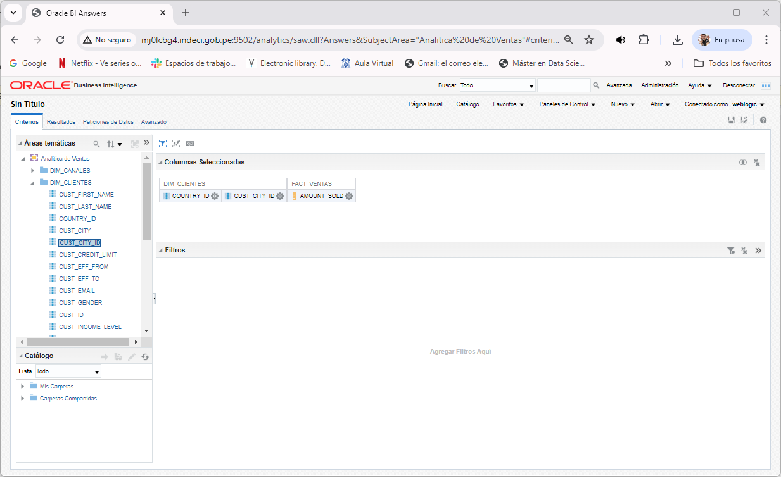

1. Crea los mapas de referencia. Abre **Administración** y haz clic en “Gestión de Datos de Mapas”.

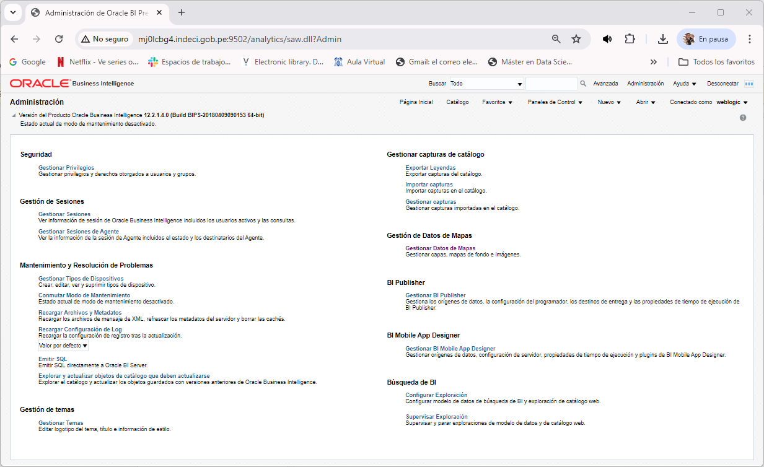

1. Agrega dos capas de mapas.

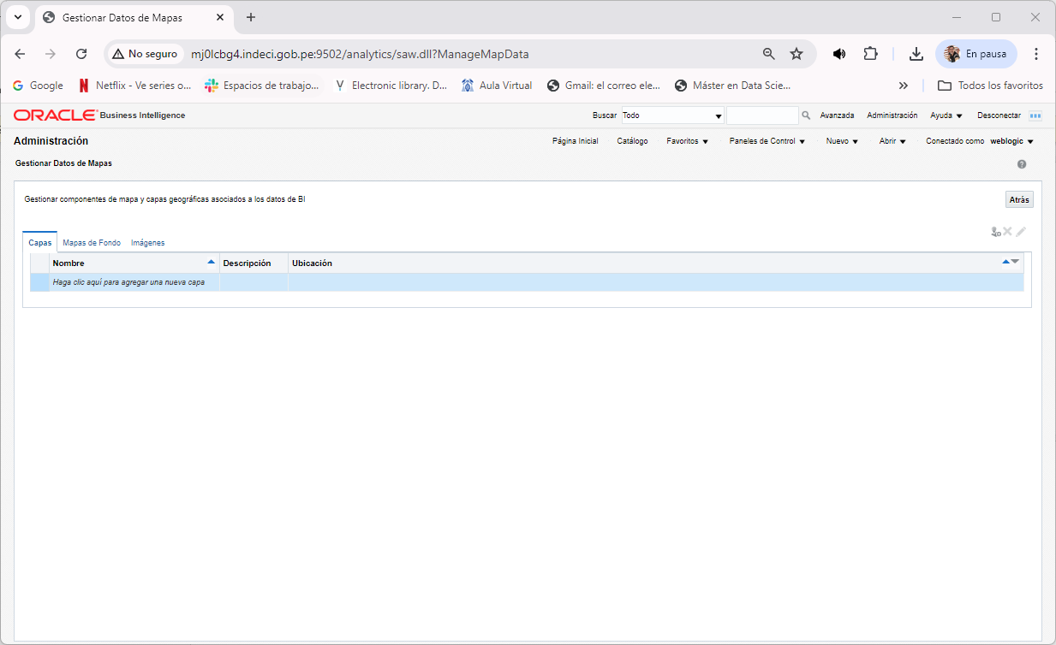

1. Agrega una capa para el Mapa de la Ciudades.

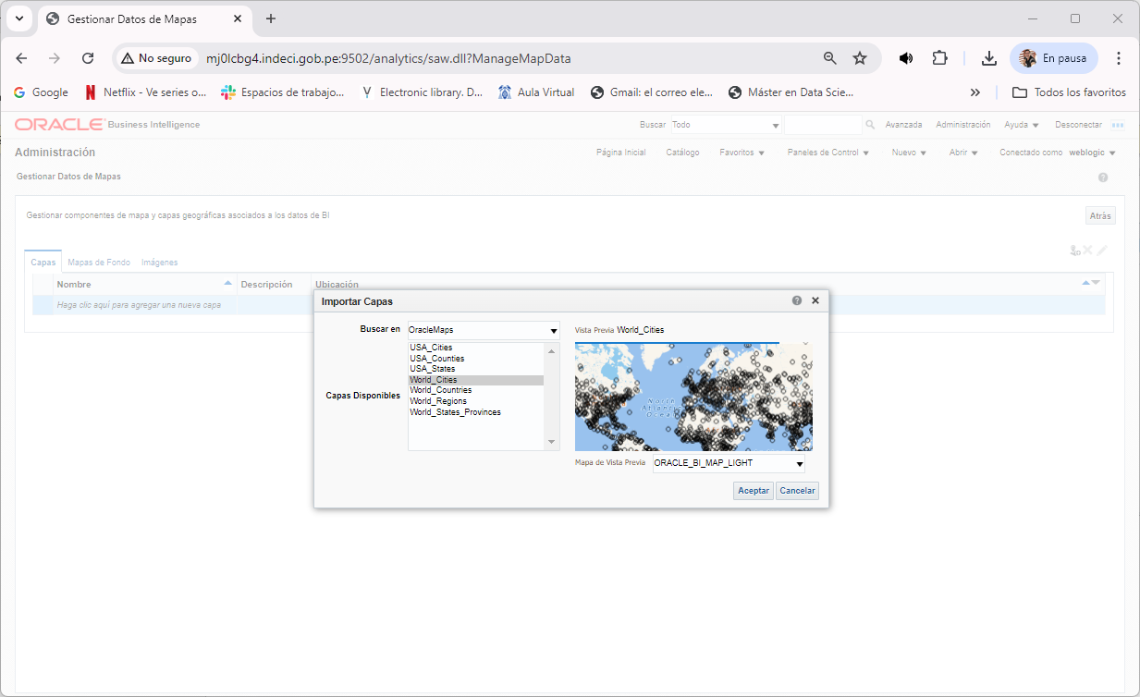

1. Agrega una segunda capa para los países.

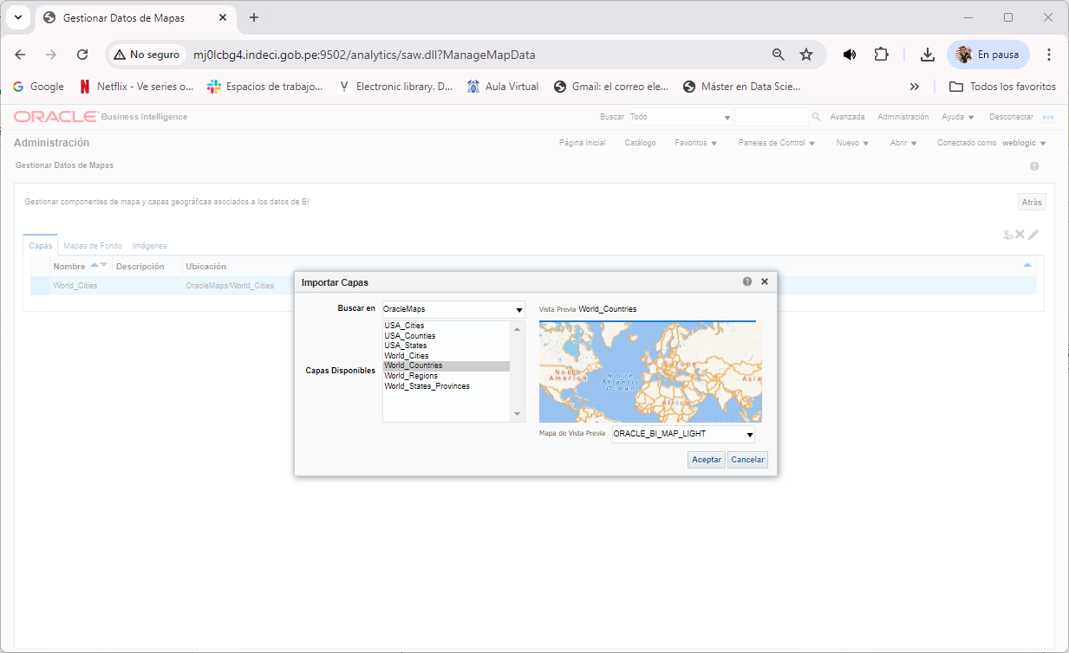

1. Edita la primera capa y asocia la capa de ciudades al CITY_ID del modelo.

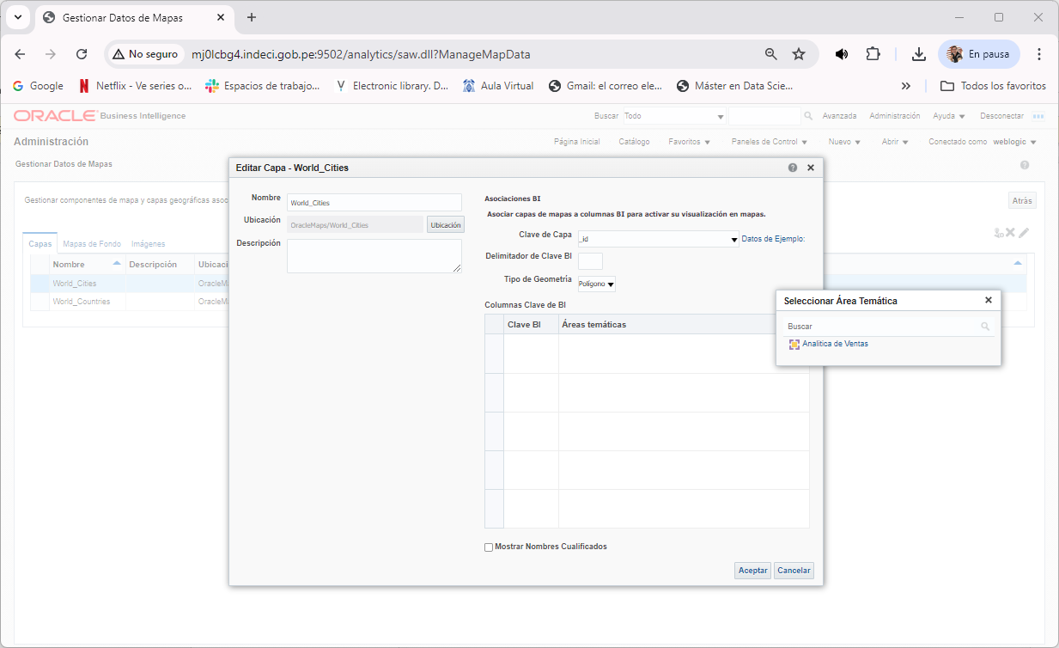

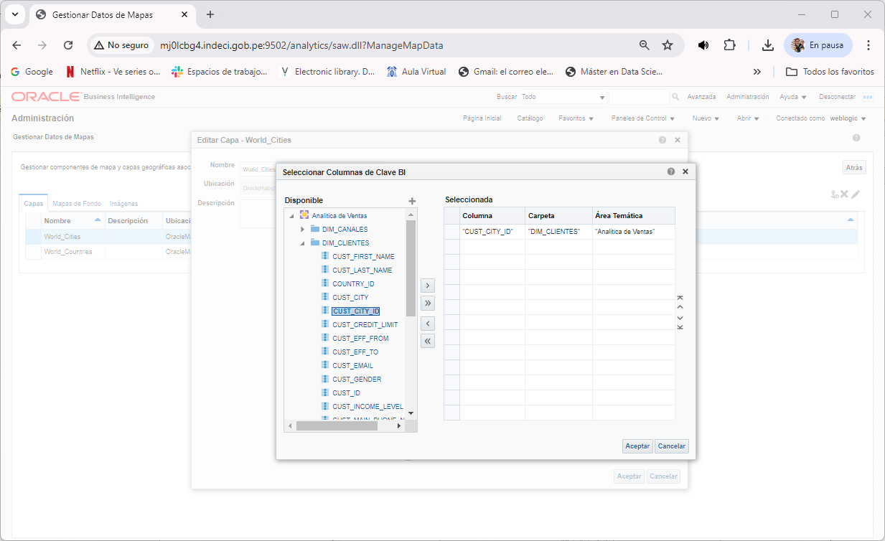

Haz clic en Aceptar.

1. Asocia la segunda capa al COUNTRY_ID del cliente.

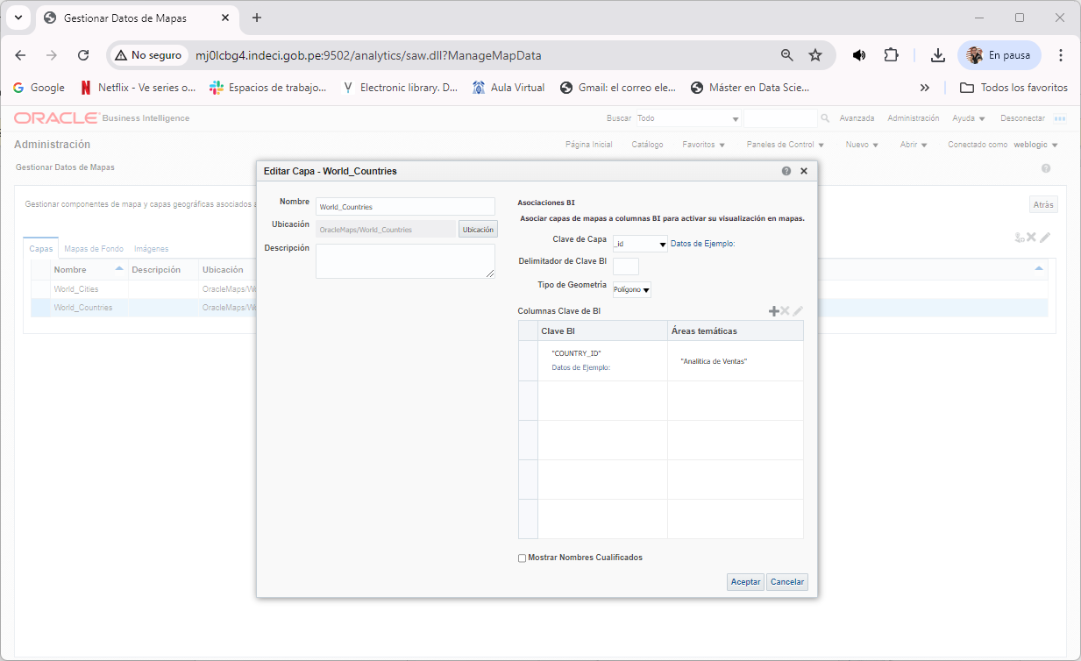

1. Asigna el mapa de fondo de Países.

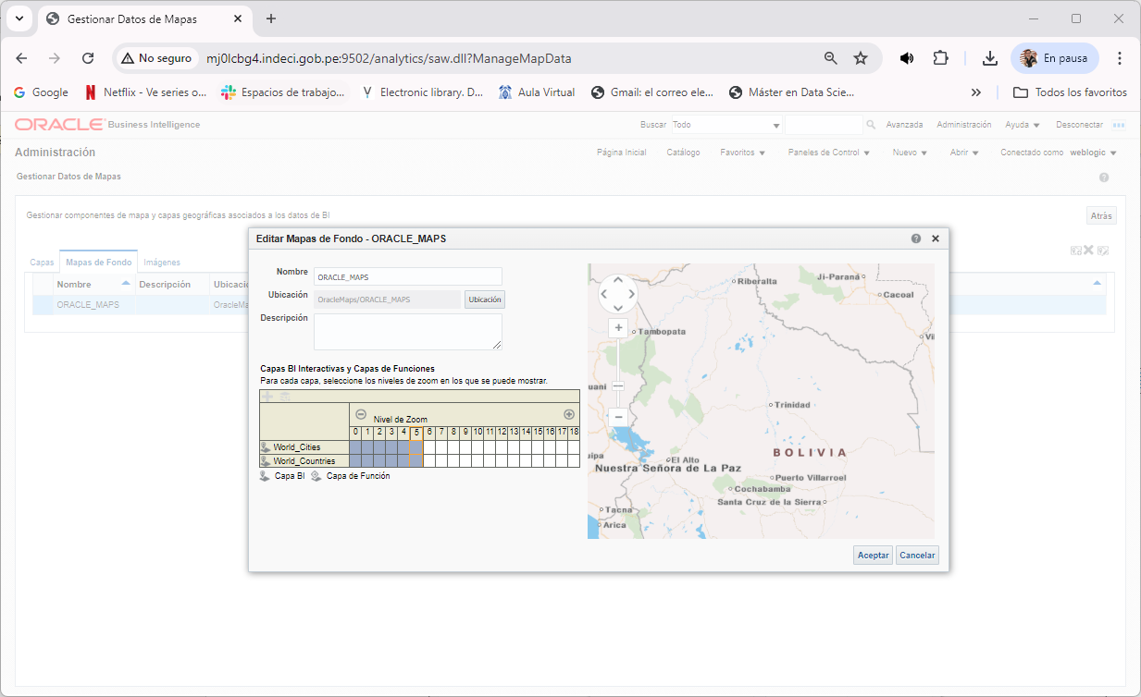

1. En imagines agrega el símbolo del balón rojo.

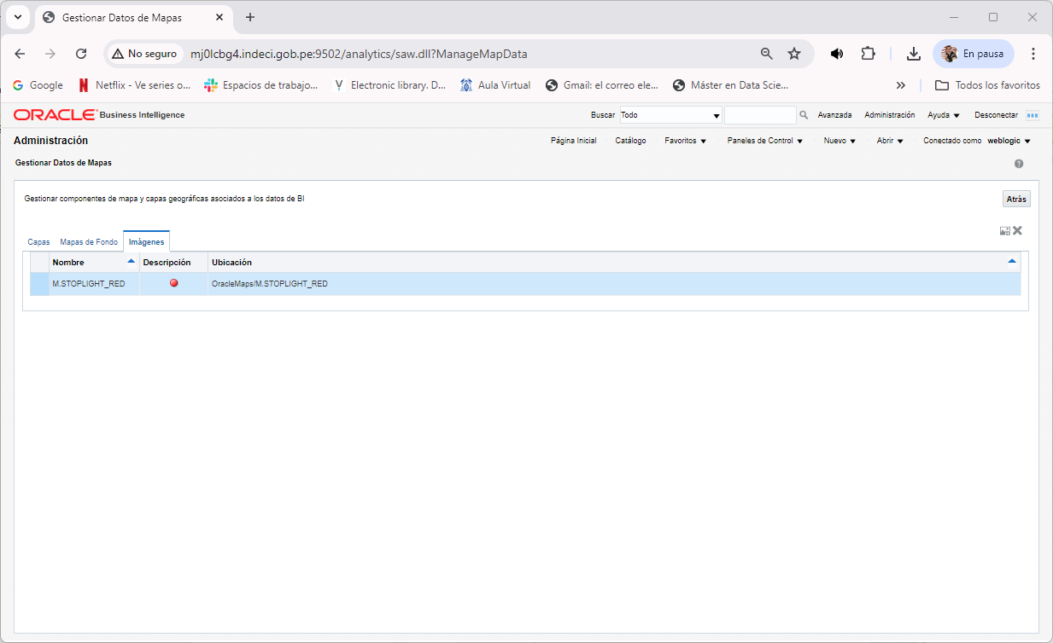

1. Regresa a la página inicial.

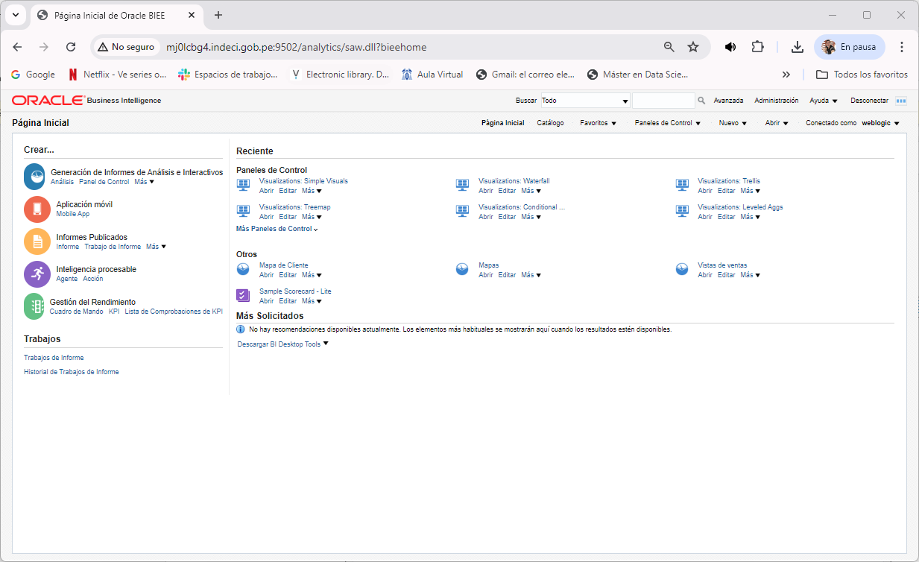

1. Crea un nuevo análisis con los siguientes campos.

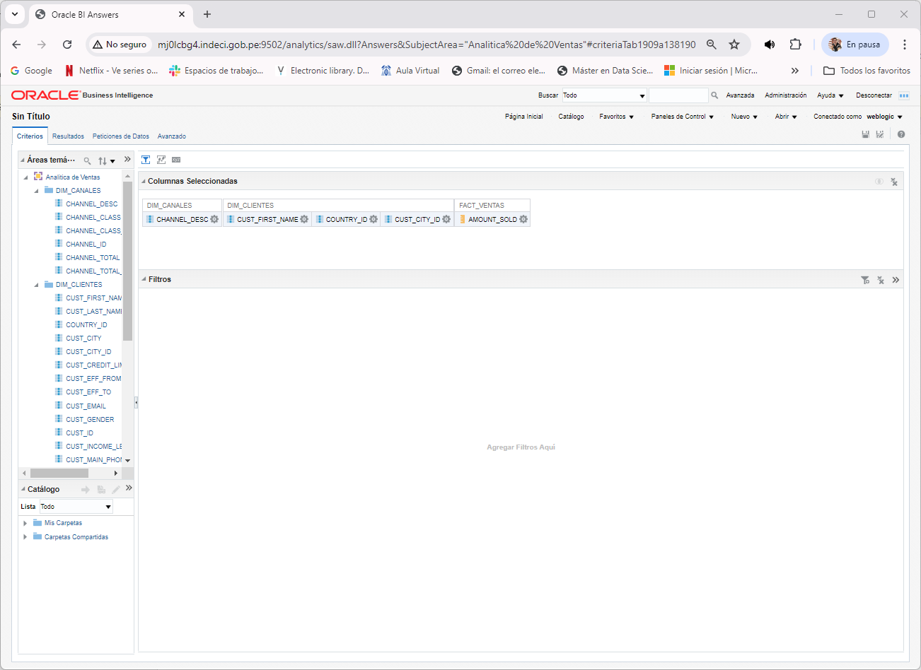

1. Agrega un grafico de mapa y relacionado con los datos de la consulta.

